BOOK - Easy ISO 9001

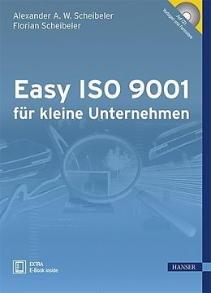

Easy ISO 9001 für kleine Unternehmen Alexander A.W. Scheibeler, Florian Scheibeler

